
รายงานการปฏิบัติรชการ
งานสอบสวน
ประจำเดือน มกราคม 2567

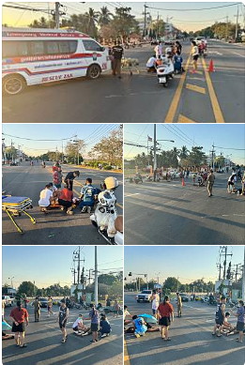

เมื่อวันที่ 9 ม.ค. 67 เวลา 17.20 น. ชุดสอบสวน ว.4 เหตุว.40 จยย.กับจยย. บริเวณ ไฟแดง 4แยกแขวงทางหลวงม.3 ต.ป่ามะม่วง จ.ตาก มีผู้ได้รับบาดเจ็บ2ราย ได้ประสานมูลนิธิ นำตัวส่ง รพ สมเด็จ ไม่มีสิ่งของหลวงเสียหาย

รายงานการปฏิบัติรชการ
งานสอบสวน
ประจำเดือน มกราคม 2567

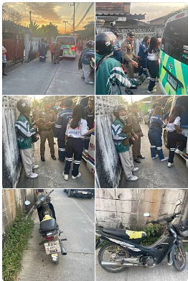

เมื่อวันที่ 15 มค. 67 เวลา 17.35 น. ชุดสอบสวน ได้ ว.4 ตรวจสอบที่เกิดเหตุ พบว่าเป็นเหตุล้มเอง มีผู้ได้บาดเจ็บ 1 ราย ได้ประสานมูลนิธิตากร่วมใจและได้นำตัวส่ง รพ.สมเด็จ

รายงานการปฏิบัติรชการ
งานสอบสวน
ประจำเดือน มกราคม 2567

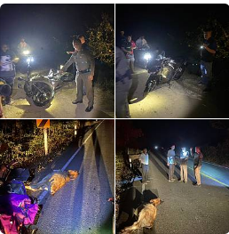

เมื่อวันที่ 20 ม.ค. 67 เวลา 19.20 น. ชุดสอบสวน ตรวจสอบเหตุ ว.40 รถจักรยานชนวัว บริเวณ ม.5 ต.หนองบัวเหนือ อ.เมืองตาก จ.ตาก ว.4 ตรวจสอบ ได้หักหลบวัวทำให้รถเสียหลักไปชนวัว บาดเจ็บเล็กน้อย ไม่มีสิ่งของหลวงเสียหาย

รายงานการปฏิบัติรชการ
งานสอบสวน
ประจำเดือน มกราคม 2567

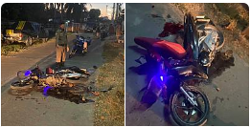

เมื่อวันที่ 21 ม.ค. 67 เวลา 06.25 น. ชุดสอบสวน ตรวจสอบเหตุ ว.40 รถจักยานยนต์ล้มเอง บริเวณสามแยกฟ้าละไม ม.1 ต.ป่ามะม่วง อ.เมืองตาก จ.ตาก มีผู้ได้รับบาดเจ็บ นำตัวส่ง รพ.สมเด็จไม่มีสิ่งของหลวงเสียหาย

